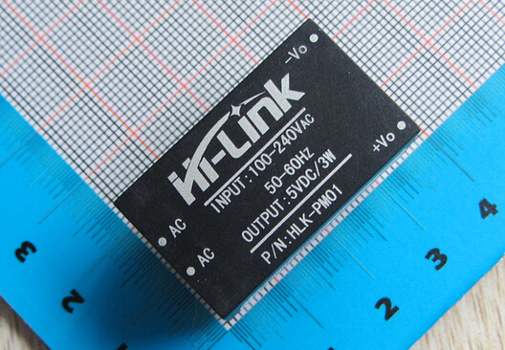 **FONTE Hi-link AC-DC 5V 3W HLK-pm01**

**FUNÇÃO:** A fonte tem como função transformar a corrente alternada da linha pra um nível logico baixo(5v) que será utilizado para alimentar o arduino mini e o esp8266

**PREÇO MÉDIO:**

Chinês: 8R$-10R$ Nacional: 16R$ - 20R$

**DIMENSÕES:**

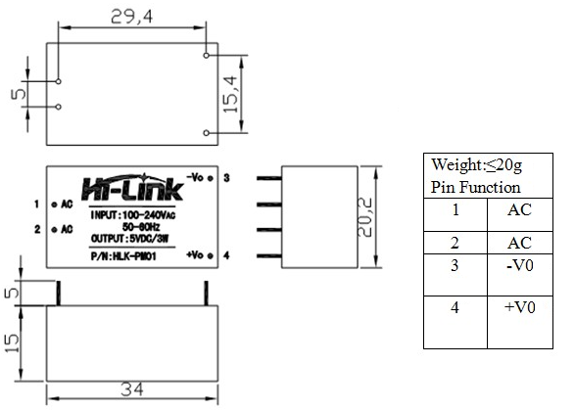

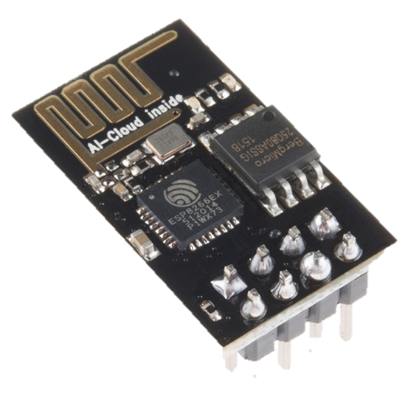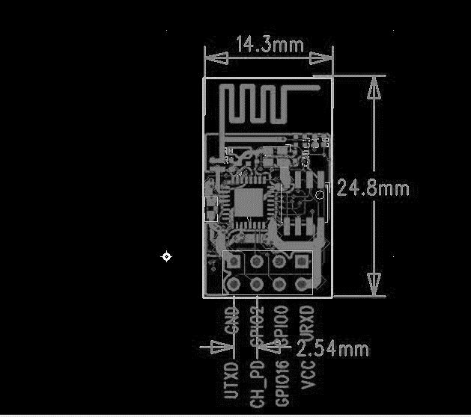**Modulo WiFi esp8266 esp-01/esp-07**

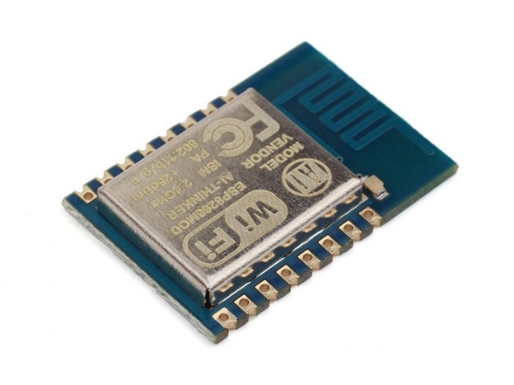**FUNÇÃO:** O modulo se conecta à rede WiFi do usuário, criando um pequeno web Server que irá retornar um estado de ligado e desligado tanto para o celular controlador quanto para o arduino que será responsável por ativar o rele

**PREÇO MÉDIO**:

Chinês: 6R$-9R$

Nacional: 12R$-18R$

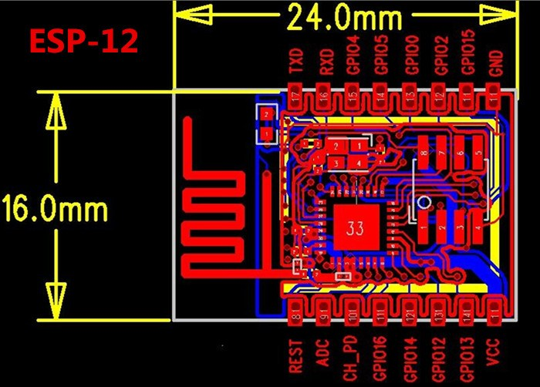**DIMENSÕES:**

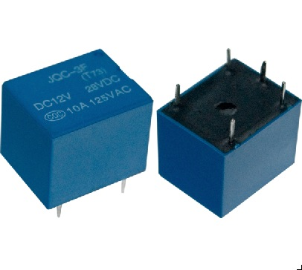**RELÊ 5V / 127-220V 10A**

**FUNÇÃO:** ativar ou desativar a carga com entrada em corrente alternada, através do comando do arduino

**PREÇO:** 2,5R$- 5R$

**DIMENSÕES:**

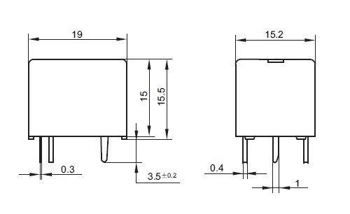

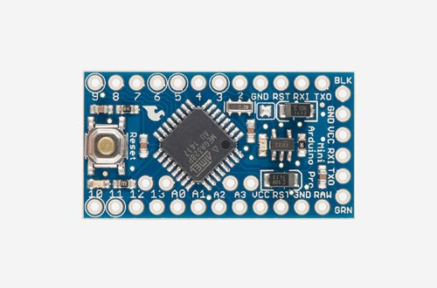**Arduino Mini atmega368/5v/16mhz**

**FUNÇÃO:** processar os dados recebidos do esp2866 e ativar ou desativar o relê (Possivelmente substituível, dado ao fato que o próprio modulo WiFi possui um microcontrolador embutido que faria a função do mesmo)

**PREÇO:**

Chinês: 6R$ - 8R$ Nacional: 10R$ - 13R$

**DIMENS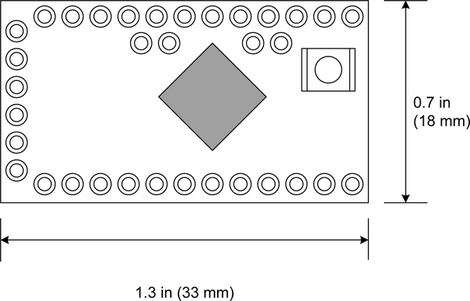ÕES:**

**PLACA DE FENOLITE**

**FUNÇÃO:** Agrupar de maneira harmônica todos os componentes do projeto ajudando também na miniaturização

**PREÇO:** 2R$ - 10R$

**DIMENSÕES:** (ainda não definidas)

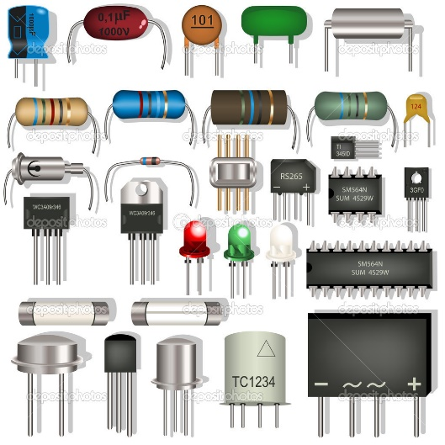

**COMPONENTES DIVERSOS**

Transistor para o relê, resistores diversos, led para sinalização, varistor para proteção, etc

**FUNÇÃO:** Diversas

**PREÇO:** 2R$ - 5R$

**DIMENSÕES:** (ainda não definidas)